圓周與直徑的關係

學習階段 | ： | 二
學習範疇 | ： | 度量
學習單位 | ： | 周界
基本能力 | ： | KS2-M6-3  認識圓周與直徑的關係
教學建議：

1. 老師派發「圓周與直徑的關係」工作紙，配合GeoGebraBook
http://ggbtu.be/b83496動態圖形（圖一至四）使用，與學生一同發現圓周率較準確的數值，讓學生體驗追求準確的精神。
  - 開啓圖一：
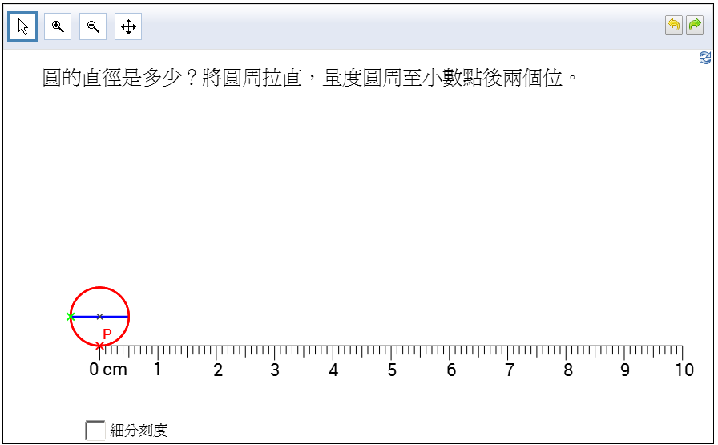

提問：「圖一的圓的直徑是多少？」（老師拖拉綠色「×」點到直尺0 cm的位置，找出圓的直徑為1cm。）

老師向右拖拉圖一的「×」點，將紅色的圓周完全拉直。
「直徑為1 cm的圓形，它的圓周會是多少？」（3 cm多一點）
教師利用及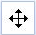工具放大圖形。
「可否準確一點？」（3.1 cm）
「可否再準確一點？」
教師勾選「細分刻度」鈕，再將圖形放大（如圖）。
「再準確一點的圓周是多少？」（3.14 cm）
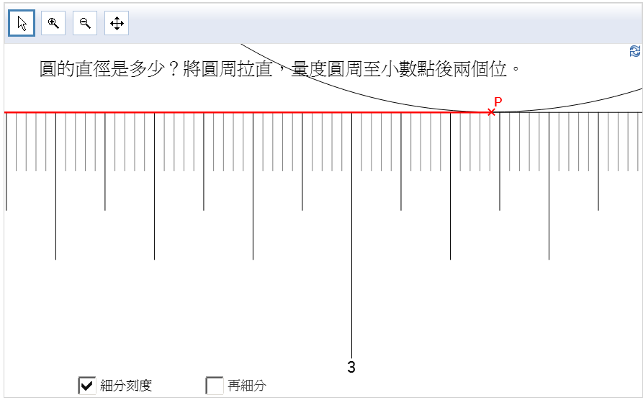

b. 老師開啓圖二，量度直徑並將紅色的圓周完全拉直。
「直徑為2 cm的圓形，它的圓周會是多少？」（6 cm多一點）
教師將圖形放大。
「可否準確一點？」（6.3 cm）
「可否再準確一點？」
教師點擊「細分刻度」鈕，再將圖形放大。
「再準確一點的圓周是多少？」（6.28 cm）

c. 老師量度圖三的直徑並將圓周完全拉直。
「直徑為3 cm的圓形，它的圓周會是多少？」（9 cm多一點）
教師將圖形放大。
「可否準確一點？」（9.4 cm）
「可否再準確一點？」
教師點擊「細分刻度」鈕，然後再將圖形放大。
「再準確一點的圓周是多少？」（9.42 cm 或 9.43 cm）
（註：當直徑為3 cm時，圓周十分接近9.425 cm（見下圖）。老師可把握機會和學生討論該4捨還是5入。）
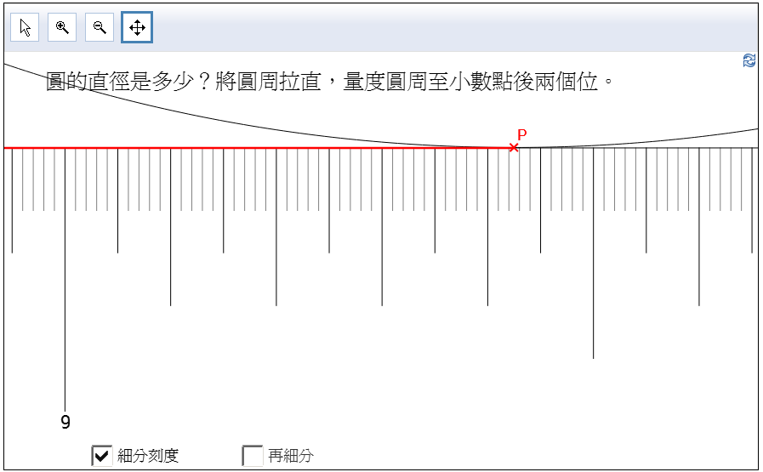

教師點擊「再細分」鈕。
「應是9.42 cm還是9.43 cm？」（9.42 cm，見下圖）
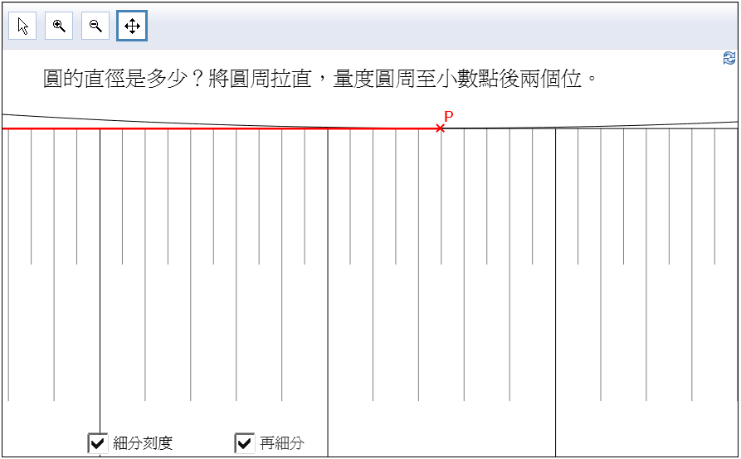

2. 教師著學生將以上發現填在工作紙的表中（見下表），然後透過提問引導學生說出圓周率的定義及找出較爲準確的圓周率。
圖 | 圓的直徑 | 圓周  (取至小數點後兩個位) | 圓周率 =圓周 ÷ 直徑  (取至小數點後兩個位)
一 | 1cm | 3.14 cm | 3.14 ÷ 1 = 3.14
二 | 2cm | 6.28 cm | 6.28 ÷ 2 = 3.14
三 | 3cm | 9.42 cm | 9.42 ÷ 3 = 3.14

「從以上的結果，我們發現圓周約是直徑的多少倍？」（3.14倍）

教師開啟圖四，拖拉綠色「×」點到直尺0 cm的位置量度直徑。
老師提問學生：
「當圓的直徑是（例如）1.4 cm 時，它的圓周是多少？」
有學生可能會提出以 "1.4 cm × 3.14" 計算圓周。老師接著可提問：
「為甚麼可以如此計算？」
教師勾選「以直徑為量度單位」框，並提問：
「若直尺以直徑的長度（1.4 cm）為量度單位，把圓周拉直後，它的長度將會是多少？」
老師拉直圓周並細分刻度（圖五），然後提問學生：「圓周的長度是否 3.14 cm？（否）3.14 的意思是甚麼？ （直徑的 3.14 倍）」

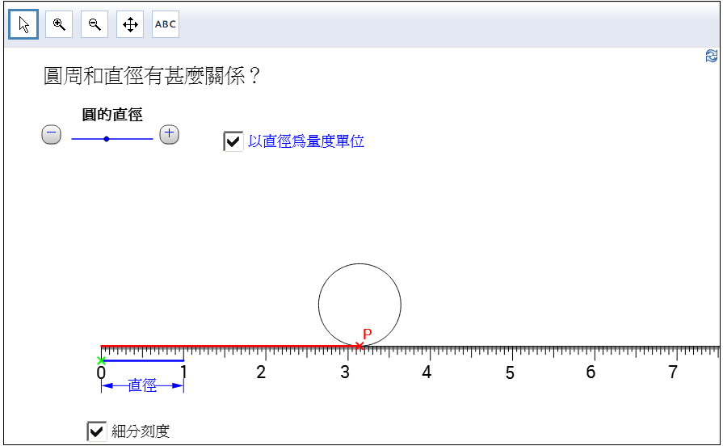

老師拖拉滑桿上的點或點擊及鈕，改變直徑的長度。再勾選「以直徑為量度單位」框，令直尺以「cm」作量度單位，然後提問：
「圓的直徑愈長，圓周會愈長 / 愈短 / 不變？」（愈長）
老師勾選「以直徑為量度單位」框，令直尺以直徑作量度單位，然後提問：
「圓的直徑愈長，「圓周 ÷ 直徑」的值會愈大 / 愈小 / 不變）？」（不變）

老師引入「圓周 ÷ 直徑」的值稱為圓周率，並以符號 π 表示。
「π 取至兩個小數位的值是多少？」（3.14）
「3.14是否π 的準確值呢？」（不是，π 應該是3.14多一點。）
總結：「我們可以把圓周的公式寫成圓周 = 直徑 × π。」

圓周=直徑的3倍多一點

圓周=直徑的3.14倍多一點

圓周=直徑 × $π$

3. 若時間許可，教師可播放「圓周率在中國」簡報，讓學生認識古代中國數學家劉徽及祖沖之計算圓周率的成就，並體會數學追求精確的精神，及培養他們對數學的興趣。

